Безопасность при наводнении и паводках
Оказавшись в зоне затопления, оставайтесь на верхнем этаже или крыше здания, на дереве или другом возвышенном месте.
При внезапном наводнении
- Быстро займите ближайшее возвышенное место.
- Днем вывесьте белое (или цветное) сигнальное полотнище, в темноте – подавайте световые сигналы.
- При вынужденной самоэвакуации (вода у порога!) спасайтесь на плоту из подручных средств.
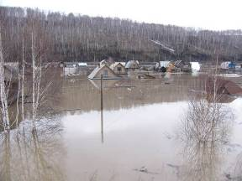
Самостоятельно из затопленного района можно выбираться лишь в безвыходных ситуациях, когда надежда на спасателей нет.
Вы оказались в воде
- Держитесь за плавающие предметы.
- Попытайтесь связать из плавающих предметов плот.
- Отталкивайте опасные предметы с острыми частями.
- Эвакуируйтесь в безопасное место.
Не поддавайтесь панике. Сигнальте о себе.

После спада воды
- Остерегайтесь порванных и провисших электрических проводов.
- Не используйте воду без соответствующей санитарной проверки и не употребляйте продукты питания, попавшие в нее.
В доме
- Как только войдете в дом, распахните окна и двери.
- Не зажигайте огонь до полного проветривания.
- Не включайте освещение и электроприборы до проверки исправности электросети.
При возникновении ЧС не забудьте взять:
- документы и деньги;
- аптечку;
- продукты питания и воду;
- комплект белья;
- ложку, миску, кружку;
- фонарь, радиоприемник и запасные батарейки;
- письменные принадлежности, сумку.
ЗАПИШИТЕ!
Телефоны  Единой Дежурно-Диспетчерской  Службы | 8 – (86160) – 5 – 19 – 10  8 – (86160) – 5 – 12 – 75

Берегите себя!
МКОУ ДПО «Курсы гражданской обороны»
Муниципального образования Гулькевичский район

Безопасность при ураганах, бурях, смерчах

С получение информации о приближении урагана или сильной бури спрячьтесь в надежном здании или укрытии; при угрозе смерча – в подвальном помещении или подземном сооружении.

При внезапном урагане, буре, смерче
В доме:
- отойдите от окон;
- займите относительно безопасное место (лучше как можно быстрее спуститься в подвал)
Относительно безопасны: ниши, дверные проемы, встроенные шкафы
На улице:
- бегите от зданий, башен в любое укрытие;
- переждав порыв ветра, укройтесь в более надежном месте.
Естественные безопасные укрытия: овраг, яма, ров, канава, кювет дороги.

После урагана, бури, смерча
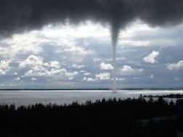
- Будьте осторожны, обходя оборванные провода. Опасайтесь поваленных деревьев, раскачивающихся ставен, вывесок, транспарантов. В доме – утечки газа, нарушений в электросети (для проверки пользуйтесь электрическими фонарями).
- Пользоваться электрическими приборами можно только после того, как они будут просушены и проветрены.
- Если буря сопровождается грозой, избегайте поражения электрическими разрядами.
В снежные и пыльные бури покидать помещение можно только при острой необходимости, в составе группы. Маршрут движения и время возвращения обязательно сообщите родственникам или соседям.

При урагане, буре, смерче недопустимо
- Находиться на возвышенных местах, мостах, около трубопроводов, ЛЭП, вблизи столбов и мачт, объектов с ядовитыми и легковоспламеняющимися веществами.
- Укрываться под деревьями.
- Заходить в поврежденные здания.
- В доме пользоваться электроприборами, газовыми плитами.
- Прикасаться к оборванным электропроводам, трубам.

ЗАПИШИТЕ!
Телефоны  Единой Дежурно-Диспетчерской  Службы | 8 – (86160) – 5 – 19 – 10  8 – (86160) – 5 – 12 – 75
Берегите себя!
МКОУ ДПО «Курсы гражданской обороны» муниципального образования Гулькевичский район

ОСТОРОЖНО, ГРИБЫ!
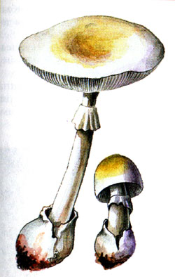
Загадочное создание – гриб. Самыми опасными считаются: бледная поганка, пантерный, вонючий и красный мухоморы.
Как всякое живое существо, борющееся за выживание, грибы научились умело маскироваться, мимикрировать. Суметь разглядеть за безобидной внешностью коварного обманщика должен уметь каждый!
ЗНАЙТЕ: самый умелый мастер маскировки – бледная поганка. Она похожа на шампиньоны и сыроежки. Шляпка поганки – округло-колокольчатая, позднее становится плоско-выпуклой, распростертой. Она бывает белого, светло-зеленого или желтовато-буро-оливкового цвета, в середине обычно темнее, а по краю со слабыми рубцами. От сыроежки поганка отличается кольцами под шляпкой и на ножке, а от шампиньона – цветом пластинок.
Если вы отправились в лес, то придерживайтесь нескольких правил:
- Собирайте только те грибы, в съедобности которых вы точно уверены. Малейшее сомнение – откажитесь от намерения отправить находку в корзину.
- Никогда не собирайте и не ешьте грибы, которые у основания ножки имеют клубневое утолщение, окруженное оболочкой. Срезайте грибы с целой ножкой, чтобы не пропустить этот признак.
- У шампиньонов (чтобы не перепутать их с бледной поганкой) обращайте внимание на цвет пластинок. У съедобного гриба пластинки с возрастом розовеют, становятся пурпурно-бурого цвета, а у поганок они – белые.
- Волнушки, грузди и другие грибы для засолки, содержащие млечный сок, обязательно перед засолом отварите или вымочите, чтобы удалить горькие, раздражающие желудок вещества. То же самое сделайте с сыроежками.
- Сморчки следует сначала прокипятить в течение 7-10 минут. Отвар слить. Только после такой обработки сморчки можно варить и жарить.
- Не собирайте грибы вблизи дорог, в парках и дворах. Грибы накапливают ядовитые вещества и становятся непригодными к использованию в пищу.
- Нельзя есть грибы детям до 14 лет. Они могут отравиться даже съедобными грибами.
- Грибы должны подвергаться обработке в день сбора или, в крайнем случае на следующее утро.
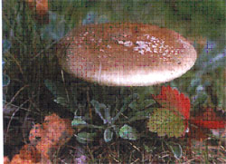
ОБЩИЕ СИМПТОМЫ ОТРАВЛЕНИЯ:
– тошнота, рвота, боли в животе, сильный понос могут наступить уже через 20 минут после употребления ядовитых грибов, но иногда наблюдается и скрытый период – от 5 до 48 часов
Пострадавшему нужно дать слабительное, кишечник от токсинов можно очистить с помощью клизмы (взрослому – до 1-2 литров воды, ребенку – стакан воды). Промойте желудок (не менее 5-6 раз) – 1 чайная ложка соды на стакан воды или бледно-розового раствора марганцовки.
Чтобы облегчить состояние больного, ему на живот и к ногам можно приложить грелки, дать выпить теплого крепкого чая, кофе или слегка подсоленной воды.
Телефоны  Единой Дежурно-Диспетчерской  Службы | 8 – (86160) – 5 – 19 – 10  8 – (86160) – 5 – 12 – 75
МКОУ ДПО «Курсы гражданской обороны» Муниципального образования Гулькевичский район

